Отчет
о проведении районной гражданско – патриотической акции
«Посылка солдату»
МКОУ ООШ Галичного сельского поселения
- Количество участников акции:
- учащиеся школы -39;
- учителя и жители поселка – 10 человек;
- Возраст от 7 лет до 64;
- Состав посылки:
- шоколад – 3 шт;
- шоколадные конфеты 2 кг;
- печенье – 1,5 кг;
- сгущённое молоко 2 шт;
- вареное сгущённое молоко 2 шт;
- сливки 2 шт.
- Творческий подход: письмо солдату, открытки с поздравлениями.

Письмо солдату.

Добрый день, дорогие солдаты.
Шлют Вам свой добрый привет учащиеся школы поселка Галичный.
Накануне праздника мы хотим поздравить Вас, пожелать всего хорошего, главное – успехов в боевой и политической подготовке. И, конечно же, отличного настроения, здоровья, пусть Ваши командиры будут всегда Вами довольны.
Немного о нас. Школа у нас небольшая, всего 40 человек. Многие удивляются, когда узнают, что в 8 и 9 классах у нас обучается всего по одному ученику. Но это так. Самый большой класс – 8 человек. Нас мало, но скучать нам некогда. Благодаря нашим учителям, мы постоянно участвуем в различных конкурсах, состязаниях, занимаемся в кружках, спортивных секциях. В эти дни мы усиленно готовимся к Смотру Песни и Строя, ведь хочется выступить так, чтобы не было ни перед кем стыдно. На классных часах узнаем много интересного о различных видах войск. Наши мальчишки, когда вырастут, тоже хотят пойти в армию, ведь армия делает из простого мальчишки настоящего солдата.
Надеемся, что Вас кормят хорошо, но, как нам кажется, всегда хочется чего- нибудь вкусненького. Вот мы и посылаем Вам вкусную посылку. Угощайтесь, будьте здоровы!
Посылаем Вам наши фотографии.
Ученики школы поселка Галичный

- Фото - материалы

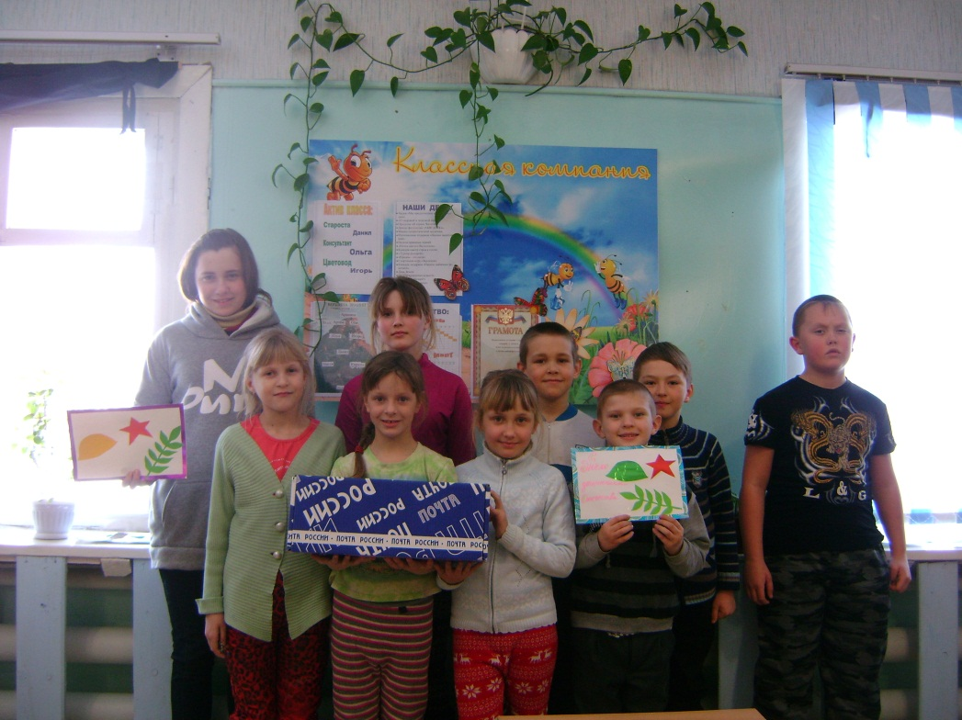

Самые активные участники акции.
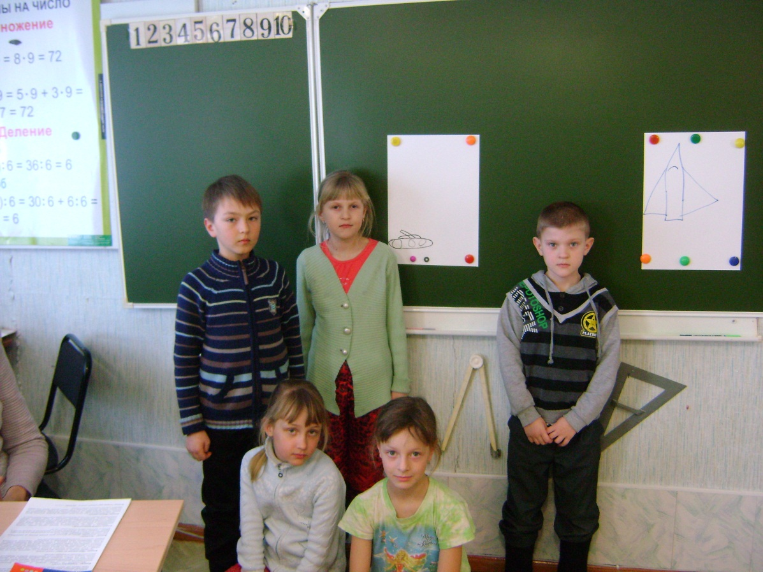

А вы ведь тоже были когда - то такими маленькими!?

